A periódusos rendszer, az atomok elektronszerkezete, a Pauli-elv
1869-ben egy orosz kémikus Dmitrij Mengyelejev kb. 60 elemet ismert és ezeket az atomtömeg alapján egy táblázatba rendezte, bár az elektronszerkezetről semmit sem tudott. Korát meghazudtolva jósolta meg egyes újabb elemeknek a felfedezését ezen táblázat alapján.
Így az idők folyamán a Mendelejev féle periódusos rendszert bővítették az új elemek felfedezésekor. Jelen alakja a következő:

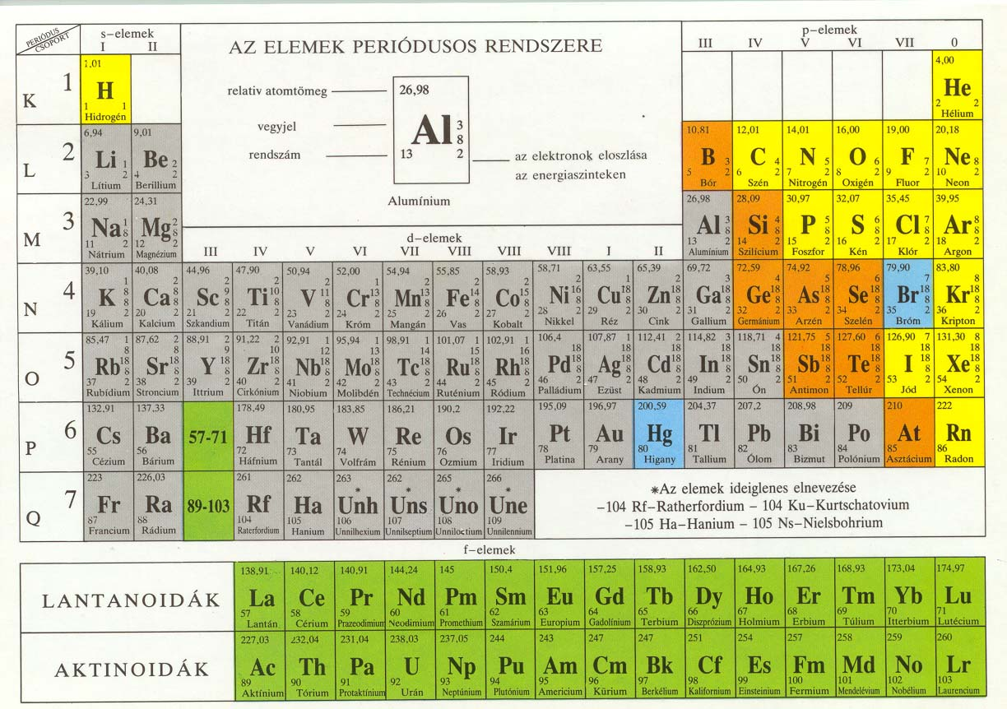

Az atomokhoz kapcsolódó elektronokat 4 kvantumszám (n, l, m, s) jellemzi, amelyek csak diszkrét értékeket vehetnek fel. Fizikailag ez azt jelenti, hogy az elektron energiája (jellemzője n), pálya impulzusmomentumának nagysága (jellemzője l), a pálya impulzusmomentum-vektor iránya (jellemzője m), és a spinmomentum iránya (jellemzője s) nem lehet tetszőleges, bizonyos kvantált érték. Fontos tapasztalati tény amely szerint egy atomi rendszeren belül csak különböző állapotú elektronok lehetnek, vagyis csak olyanok, amelyeknek legalább egy kvantumszáma eltér a többiétől. Ez a Pauli-elv egyszerűbb megfogalmazása. Mivel adott energia esetén a három másik állapotjellemző csak véges számú különböző értéket vehet fel, egy adott energiaszinten csak meghatározott számú elektronállapot van. Ennek az a következménye, hogy a több elektront tartalmazó atomokban az elektronok nem lehetnek mind a legalacsonyabb energiájú állapotban, hanem a rendszám növekedésével az elektronok fokozatosan feltöltik a magasabb energiájú állapotokat.
A már megismert kvantumszámokra vonatkozó szabályok figyelembe vételével meghatározható, hogy adott héjon hány különböző elektronállapot van. Egy adott n és l kvantumszámmal jellemzett alhéjon az m kvantumszám 2l+1 számú lehetséges értékének mindegyikéhez kétféle spinbeállás (az s kvantumszám kétféle értéke) tartozik, így az összes lehetséges állapotok száma 2(2l +1). Az n-ik héjhoz az l kvantumszám n-1 számú lehetséges értékének megfelelően 2n² számú különböző állapot tartozik. Ennek megfelelően az s (l=0) alhéjakon 2, a p (l=1) alhéjakon 6, a d (l=2) alhéjakon 10 lehetőség van, a K héjon (n=1) összesen 2, az L héjon (n=2) összesen 8, míg az M héjon (n=3) 18 elektron foglalhat helyet.
A legmagasabb energiaszinten lévő elektronok vannak legtávolabb a magtól, vagyis ezek az atom legkülső elektronjai. Az atomok közötti kölcsönhatás elsősorban az egymással közvetlen kapcsolatba kerülő külső elektronok révén valósul meg, vagyis az atomok kémiai viselkedését a legmagasabb energiájú, külső elektronok szabják meg.
Az elemek periódusos rendszerének oszlopaiban hasonló tulajdonságú elemek foglalnak helyet. Annak érzékeltetésére, hogy az atomok elektronszerkezete milyen szerepet játszik ebben törvényszerűségben, az alábbi résztáblázatban bemutatjuk a Z=19-nél kisebb rendszámú (elektronszámú) elemek elektronkonfigurációit.

K héj  (n=1) |  |  | L héj  (n=2) |  |  | M héj  (n=3)
rend-szám | elem jele | elektron-konfiguráció | rend-szám | elem jele | elektron-konfiguráció | rend-szám | elem jele | elektron-konfiguráció
1 | H | 1s¹ | 3 | Li | 1s²2s¹ | 11 | Na | 1s²2s²2p⁶3s¹
 |  |  | 4 | Be | 1s²2s² | 12 | Mg | 1s²2s²2p⁶3s²
 |  |  | 5 | B | 1s²2s²2p¹ | 13 | Al | 1s²2s²2p⁶3s²3p¹
 |  |  | 6 | C | 1s²2s²2p² | 14 | Si | 1s²2s²2p⁶3s²3p²
 |  |  | 7 | N | 1s²2s²2p³ | 15 | P | 1s²2s²2p⁶3s²3p³
 |  |  | 8 | O | 1s²2s²2p⁴ | 16 | S | 1s²2s²2p⁶3s²3p⁴
 |  |  | 9 | F | 1s²2s²2p⁵ | 17 | Cl | 1s²2s²2p⁶3s²3p⁵
2 | He | 1s² | 10 | Ne | 1s²2s²2p⁶ | 18 | Ar | 1s²2s²2p⁶3s²3p⁶

A 18-nál nagyobb rendszámú elemeknél az elektronállapotok betöltődésének rendje kicsit eltér a fenti sémától. A Z=19 rendszámú káliumban a 19. elektron nem a 3d alhéjra, hanem a 4s alhéjra kerül, így a 4s¹ külső alhéjnak megfelelően a táblázatunk első sorában, tehát a periódusos rendszer első oszlopában foglal helyet, összhangban a Li-hoz, és Na-hoz hasonló kémiai tulajdonságaival.

